**МИНОБРНАУКИ РОССИИ**

**Санкт-Петербургский государственный**

**электротехнический университет**

**«ЛЭТИ» им. В.И. Ульянова (Ленина)**

**Кафедра БЖД**

отчет

**по лабораторной работе№7**

**по дисциплине «БЕЗОПАСНОСТЬ ЖИЗНЕДЕЯТЕЛЬНОСТИ»**

Тема: **ИССЛЕДОВАНИЕ ПАРАМЕТРОВ ПРОИЗВОДСТВЕННОГО ШУМА И ОПРЕДЕЛЕНИЕ ЭФФЕКТИВНОСТИ**

**МЕРОПРИЯТИЙ ПО ЗАЩИТЕ ОТ НЕГО**

|  |  |  |
| --- | --- | --- |
| Студенты гр. |  |  |
| Преподаватель |  | Овдиенко Е. Н. |

Санкт-Петербург

2021

**ПРОТОКОЛ**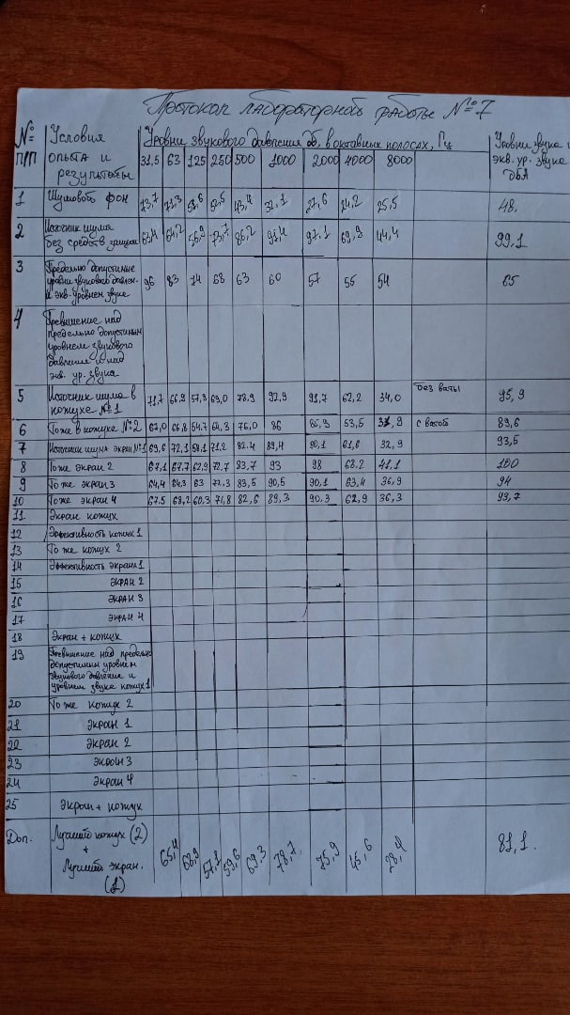

**Цель работы:**

Исследование параметров производственного шума на соответствие требованиям санитарных норм и излучение основных принципов по эффективной защите от шума.

**Описание основных исследуемых величин, видов воздействий шума на человека, принципов защиты от шума:**

Длительное влияние шума негативно влияет на органы слуха и может вызвать опасную ситуацию на производстве.

Параметрами шума является уровень звукового давления и уровень звука. Допустимые значения звукового давления устанавливаются для частотного интервала- октавы.

Уровнем звукового давления L, Дб, называется величина, определяемая выражением: 𝐿=20log(Рср/Р0) , где Р0 – пороговая величина звукового давления, равная 2∗10−5 [Па]

Октава – это частотный интервал, в котором верхняя 𝑓в и нижняя 𝑓н граничные частоты отличаются в два раза.

Предельный спектр - совокупность 8 допустимых уровней звукового давления в октавных полосах частот. Значения предельно допустимых уровней звукового давления в октавных полосах частот устанавливается с учётом одинакового физиологического и психологического воздействия шума на человека.

Эффективность любого мероприятия по шумоглушениюLэ, дБ, определяется как Lэ=L1−L2, где L1 – уровень звукового давления в рабочей зоне до проведения мероприятий по шумоглушению; L2 – уровень звукового давления в рабочей зоне после проведения мероприятий по шумоглушению.

*Общие требования к средствам защиты от шума:*

* + Снижение влияния уровня шума;
  + Отсутствие помех для рабочим и оборудования;
  + Удовлетворение требований пожарной безопасности;
  + Эргоночность(Приспособление предмета или объекта труда для безопасного и эффективного труда работника исходя из особенностей человеческого организма).

*Методы борьбы с шумом*: наушники, экран, звукопоглощающее ограждение, звукоизоляция, увеличение расстояния от объекта шума, звукоизолирующая перегородка.

Шумопоглощение - поглощение звука в объёме источника шума и в соседних к нему объёмах. Используют пористые материалы со свойством поглощать звук.

Зависит от пористости, состояния поверхности, частоты звукового тона, толщины (с его увеличением повышается коэффициент усиления на более низких частотах).

Звукоизоляция – материалы отражают шум, препятствуя дальнейшему распространению звука. Используют твёрдые материалы.

Акустическое экранирование - преграда ограниченных размеров. Хорошо действует против высоких и средних частот.

**Перечень проведенных измерений с результатами в табличной и графической формах.**

1. Исследование зависимости параметров шумовой помехи

Таблица 1

|  |  |  |  |  |  |  |  |  |  |  |
| --- | --- | --- | --- | --- | --- | --- | --- | --- | --- | --- |
|  | | | | | | | | | | Уровни звука и эквивалентные уровни звука, дБ*А* |
| Частота, Гц | *31,25* | *63* | *125* | *250* | *500* | *1000* | *2000* | *4000* | *8000* |
| Шумовой фон, дБ | 60,7 | 61,8 | 44,7 | 45,7 | 37,7 | 26,2 | 22,3 | 15,9 | 13,9 | 40,3 |
| Предельно допустимые уровни звукового давления, дБ | 96 | 83 | 74 | 68 | 63 | 60 | 57 | 55 | 54 | 65 |

Рисунок 1 – График зависимости уровня звукового давления от частоты

Не включая источник шума, сняли распределение уровней звукового давления от частоты. Получили график зависимости уровня звукового давления от частоты.

**Вывод:** По полученному графику мы видим, что характер звукового фона носит низкочастотный характер.

1. Исследование зависимости параметров шума от частоты

Таблица 2

|  |  |  |  |  |  |  |  |  |  |  |
| --- | --- | --- | --- | --- | --- | --- | --- | --- | --- | --- |
|  | | | | | | | | | | Уровни звука и эквивалентные уровни звука, дБ*А* |
| Частота, Гц | *31,25* | *63* | *125* | *250* | *500* | *1000* | *2000* | *4000* | *8000* |
| Источник шума без средств защиты, дБ | 74,4 | 74,2 | 56,9 | 73,7 | 86,2 | 91,4 | 97,1 | 69,9 | 44,4 | 99,1 |
| Предельно допустимые уровни звукового давления, дБ | 96 | 83 | 74 | 68 | 63 | 60 | 57 | 55 | 54 | 65 |
| ИШ с поправкой на фон | 67,4 | 71,2 | 55,9 | 73,7 | 86,2 | 91,4 | 97,1 | 69,9 | 44,4 | *101.3* |

Рисунок 2 – График зависимости уровня звукового давления источника шума от частоты (ПС-70 и поправка на фон)

Характер шума - средне-высокочастотный (по исследованию шума с поправкой на шумовой фон.

**Вывод:** Сравнивая параметры шума с предельным спектром видно, что уровень звукового давления превышает допустимое значение на средних частотах. Необходимы мероприятия по снижению шума.

1. Исследование средств защиты от шума.

Таблица 3 – С учетом фонового шума

|  |  |  |  |  |  |  |  |  |  |  |  |
| --- | --- | --- | --- | --- | --- | --- | --- | --- | --- | --- | --- |
| Условия опыта | Уровни звукового давления | | | | | | | | | Уровни звука | |
| 31,5 | 63 | 125 | 250 | 500 | 1000 | 2000 | 4000 | 8000 |  |
| Шумовой фон | 73,7 | 71,3 | 51,6 | 52,5 | 43,4 | 32,1 | 27,6 | 24,2 | 25,5 | 48 |
| Источник без защиты | 63,4 | 64,2 | 56,9 | 73,7 | 86,2 | 91,4 | 97,1 | 69,9 | 44,4 | 99,1 |
| Кожух без изоляции | 71,7 | 66,9 | 57,9 | 69 | 78,9 | 92,9 | 91,7 | 62,2 | 34 | 95,9 |
| Кожух с изоляцией | 67 | 66,8 | 54,7 | 64,3 | 76 | 86 | 85,9 | 53,5 | 31,9 | 89,6 |
| Метал | 69,6 | 72,1 | 58,1 | 71,2 | 82,4 | 89,4 | 90,1 | 61,6 | 32,9 | 93,5 |
| Металл с отверстием | 67,1 | 67,7 | 62,9 | 72,7 | 83,7 | 93 | 98 | 68,2 | 41,1 | 100 |
| ДСП | 64,4 | 64,3 | 63 | 72,3 | 83,5 | 90,5 | 90,1 | 63,4 | 36,9 | 94 |
| Метал с прорезями | 67,5 | 68,2 | 60,3 | 71,8 | 82,6 | 89,3 | 90,3 | 62,9 | 36,3 | 93,7 |
| Экран+кожух (лучшие) | 65,4 | 68,9 | 57,1 | 59,6 | 69,3 | 78,7 | 75,9 | 45,6 | 28,4 | 81,1 |
| Предельно доп. Уровень | 96 | 83 | 74 | 68 | 63 | 60 | 57 | 55 | 54 | 65 |

Рисунок 3 - Зависимость давления от частоты при проведении мероприятий по уменьшению давления звука

**Вывод:** на графиках выделяются **э**ффективности вариантов «Металл + кожух с изоляцией» и «кожух с изоляцией». Самым неэффективным получился «металл с отверстием».

|  |  |  |  |  |  |  |  |  |  |
| --- | --- | --- | --- | --- | --- | --- | --- | --- | --- |
| **Условия** | **Эффективность** | | | | | | | | |
| **кожух без изоляции** | -8,3 | -2,7 | -1 | 4,7 | 7,3 | -1,5 | 5,4 | 7,7 | 10,4 |
| **Кожух с изоляцией** | -3,6 | -2,6 | 2,2 | 9,4 | 10,2 | 5,4 | 11,2 | 16,4 | 12,5 |
| **Метал** | -6,2 | -7,9 | -1,2 | 2,5 | 3,8 | 2 | 7 | 8,3 | 11,5 |
| **металл с отверстием** | -3,7 | -3,5 | -6 | 1 | 2,5 | -1,6 | -0,9 | 1,7 | 3,3 |
| **ДСП** | -1 | -0,1 | -6,1 | 1,4 | 2,7 | 0,9 | 7 | 6,5 | 7,5 |
| **метал с прорезями** | -4,1 | -4 | -3,4 | 1,9 | 3,6 | 2,1 | 6,8 | 7 | 8,1 |

Рисунок 4 – Зависимость эффективности от частоты

**Вывод:** из графика видно, что ни одно средство защиты не удовлетворяет допустимым уровням звукового давления. Допустимый уровень не превышается только на низких частотах.

1. Исследование защиты из кожуха без изоляции

Рисунок 5 – График зависимости уровней звукового давления от частоты

**Вывод:**из графика видно, что «кожух без изоляции» эффективен на низких и высоких частотах. На средней частоте уровень звукового давления с кожухом почти равен источнику шума без защиты. На средней частоте он неэффективен.

1. Исследование защиты из кожуха с изоляцией

Рисунок 6 – График зависимости уровней звукового давления от частоты

**Вывод:** из графика видно, что кожух с изоляцией эффективен на всех частотах. Кожух нейтрализует уровень звукового давления на нижних и средних частотах и уменьшает на высоких частотах.

1. Исследование защиты «Металл»

Рисунок 7 – График зависимости уровней звукового давления от частоты

**Вывод:**из графика видно, что лист металла незначительно уменьшает уровень звукового давления на всех частотах. Нейтрализует уровень звукового давления на нижних и средних частотах и уменьшает на высоких частотах.

1. Исследование защиты «металл с отверстием».

Рисунок 8 – График зависимости уровней звукового давления от частоты

**Вывод:**из графика видно, что лист «металл с отверстием» эффективен на низких частотах. На средних и высоких частотах он не уменьшает уровень звукового давления, а даже повышает.

1. Исследование защиты «ДСП»

Рисунок 9 – График зависимости уровней звукового давления от частоты

**Вывод:** из графика видно, что лист ДСП эффективен на низких частотах. На средних частотах экран 3 не уменьшает уровень звукового давления, а повышает. На высоких частотах экран 3 незначительно уменьшает уровень звукового давления.

1. Исследование защиты «металл с прорезями»

Рисунок 10 – График зависимости уровней звукового давления от частоты

**Вывод:** из графика видно, что лист металла с прорезями эффективен на нижних частотах. На средних и высоких частотах он не уменьшает уровень звукового давления, а повышает.

1. Исследование защиты «кожух с изоляцией + ДСП»

Рисунок 11 – График зависимости уровней звукового давления от частоты

**Вывод:** из графика видно, что защита «кожух с изоляцией + ДСП» эффективен на всех частотах, в особенности на средних и высоких, где уровень шума сильно повышен. Так что, данное сочетание выдаёт лучшую защиту от шума из всех возможных в данной ЛР. Однако даже этой защиты не хватает, чтобы достичь предельно допустимого уровня звука на средних частотах.

Собственные варианты защиты:

**Дичковский Д.**

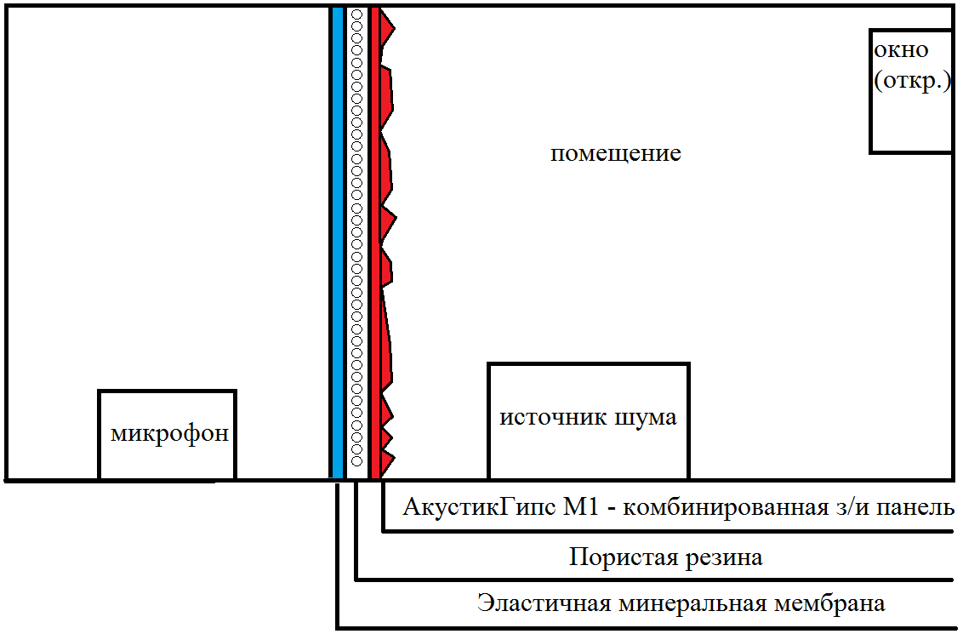

Рисунок 12 – Способ защиты №1

Представленная система состоит состоит из трёх составляющих - уловитель низких шумов, эластичный слой, гасящий вибрации и мембрана, гасящая высоко-частотные шумы. Для того чтобы уловить шумы низких частот необходимы ребра соизмеримые с длиной волны, также сложная форма "рассекающая волны" увеличит отражение. С помощью пористой резины планируется гасить вибрации, а высокочастотные шумы будут гаситься мелкими ребрами мембранной структуры. Общая толщина предлагаемой системы также послужит хорошей звукоизоляцией. Также можно добавить, что открытое окно в комнате с источником шума позволит части волн покинуть помещение.

**Овсянников А.**

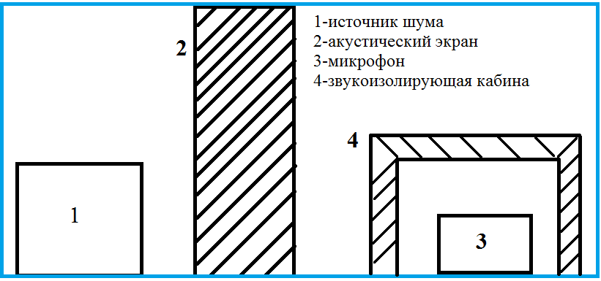

Рисунок 13 – Способ защиты №2

В качестве средства защиты от производственного шума я выбрал звукоизолирующее ограждение и звукоизолирующую кабину. Акустический экран - структура с самой большой толщиной, с различными элекментами, близкими по размеру к длине волны низкочастотных волн. Основной принцип акустической защиты экрана — отражение и поглощение звука. Энергия отражается от поверхности и попадает на акустический экран. Энергия частично поглощается, а частично проходит через экран. Через данный экран проходят короткие волны, которые по плану должны быть поглощены кабиной. Звукоизолирующая кабина устанавливается не на источник шума, как кожух, а непосредственно на микрофон. Защита осуществляется за счёт отражения звуковых волн от внешних стенок, а укрепив кабину малопористыми материалами типа минеральной мембраны, возможно убрать высокочастотную составляющую шума.

**Лист металла и лист ДСП.**

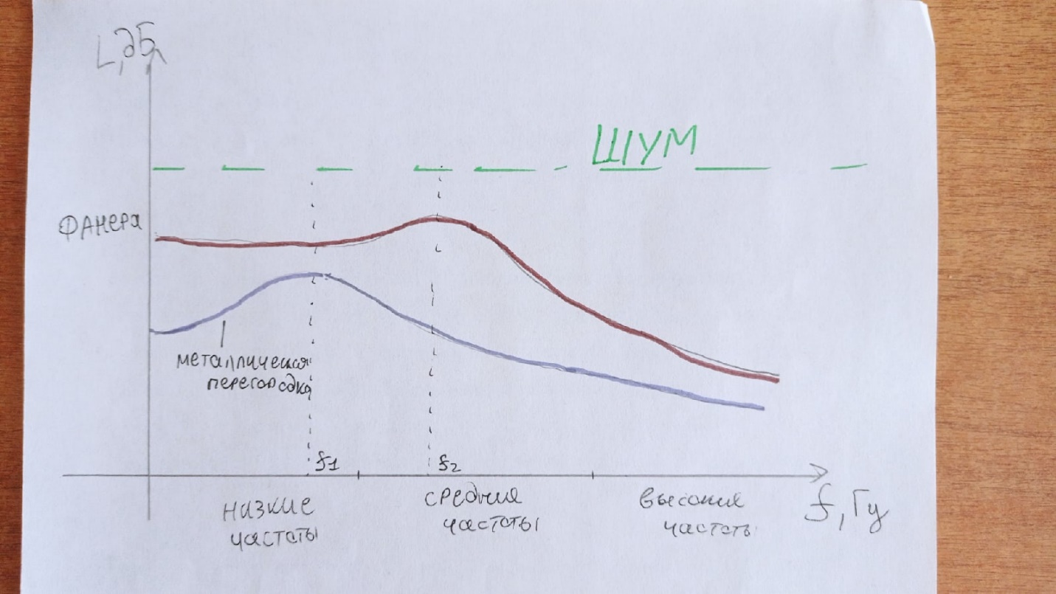

Рисунок 14 – График зависимости уровней звукового давления от частоты

**Лист металла с отверстием**

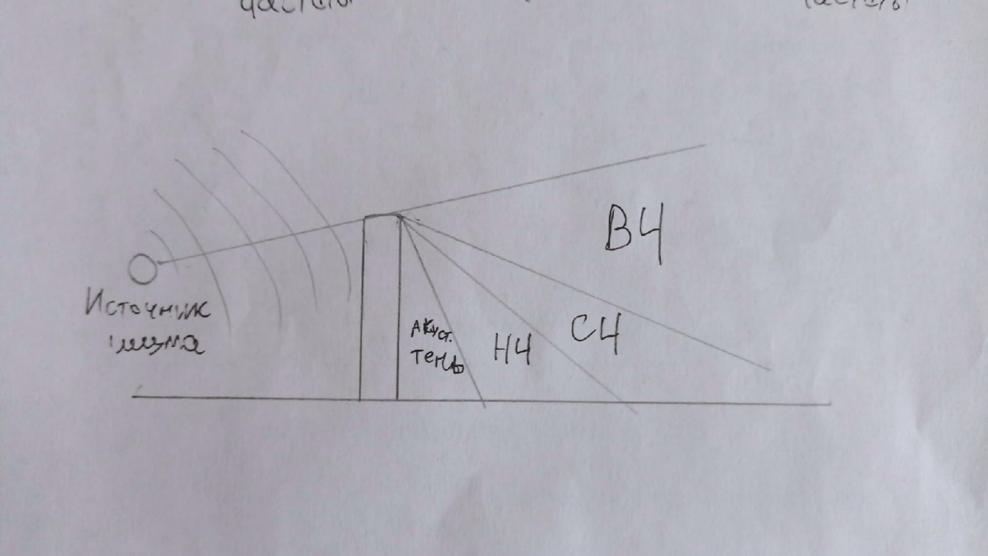

Рисунок 15 – Изображение характеризующее акустическую тень и её размер в зависимости от частоты

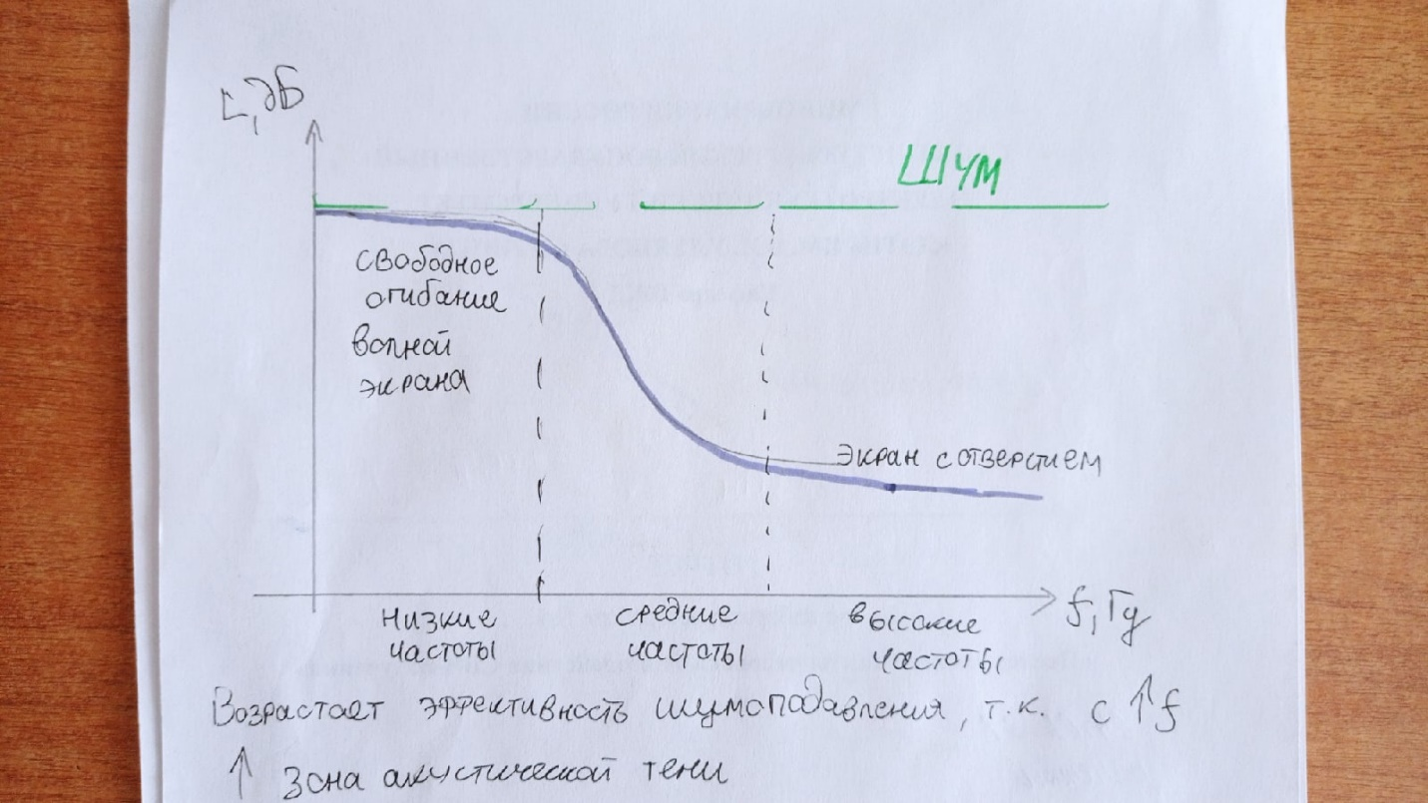

Рисунок 16 – График зависимости уровней звукового давления от частоты

**Лист металла с маленькими отверстиями**

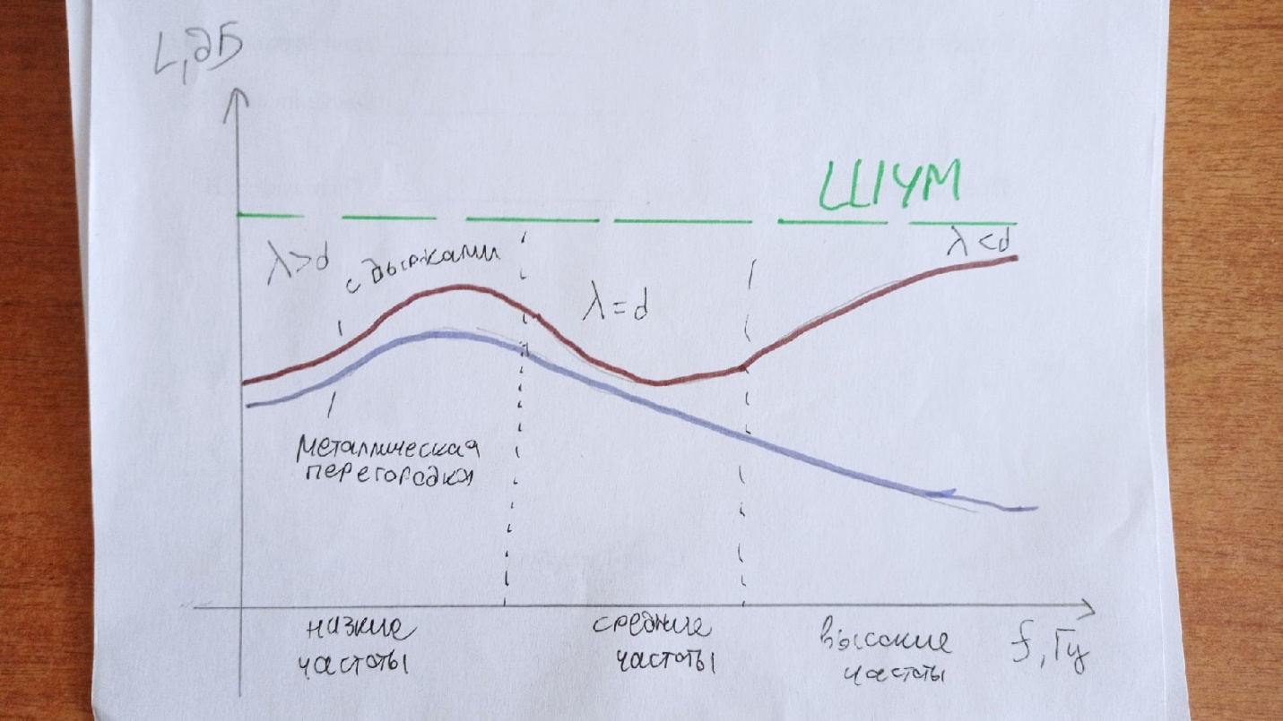

Рисунок 17 – График зависимости уровней звукового давления от частоты

**Звукопоглотитель**

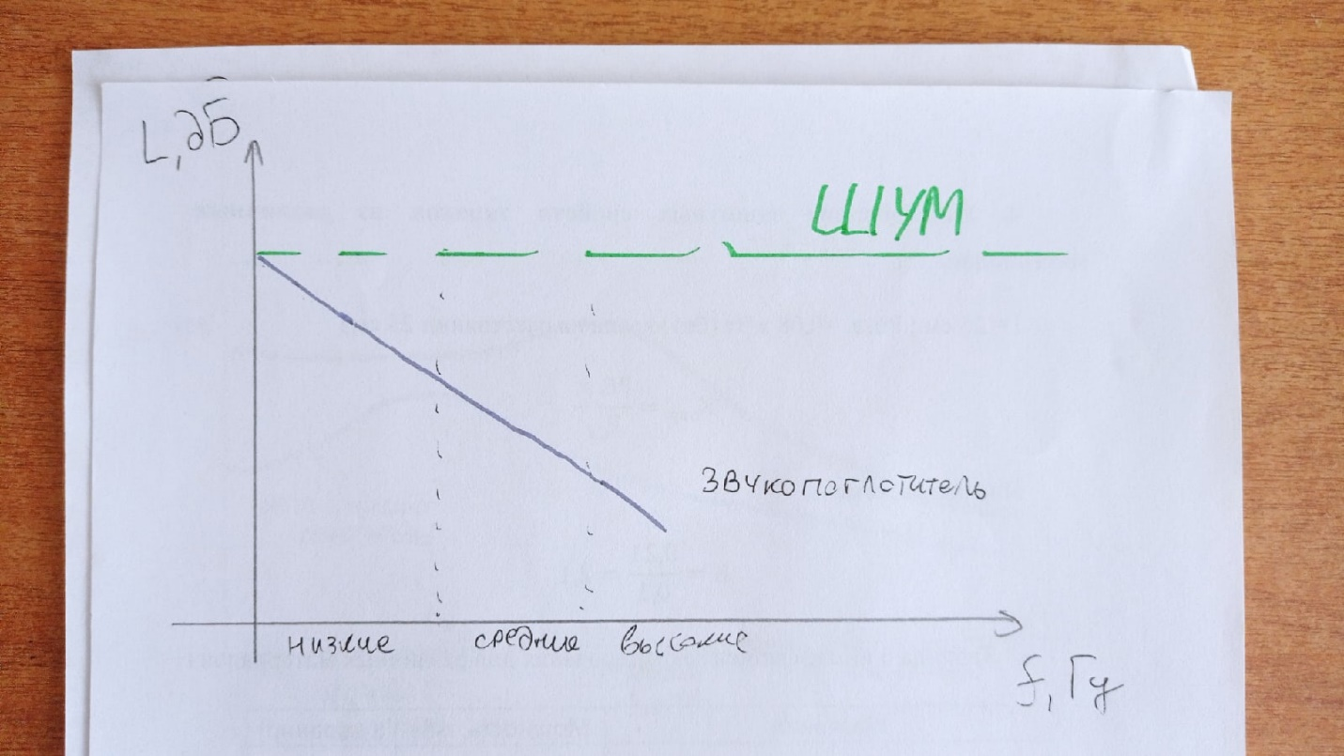

Рисунок 18 – График зависимости уровней звукового давления от частоты